Control de cambios

|  |  |  |  |
| --- | --- | --- | --- |
| Versión | Fecha | Responsable | Observaciones |
| 1.0 | 16-Mar-2021 | Luis Hoyos | Creación de la versión inicial del documento |
| 2.0 | 29-Mar-2021 | Luis Hoyos | Modificaciones al documento |
|  |  |  |  |
|  |  |  |  |
|  |  |  |  |
|  |  |  |  |

Contenido

1 Especificación de requerimientos Funcionales 3

2 Resumen 3

2.1 Alcance 3

2.1.1 Modificaciones a los Atributos de Productos en el CMS 3

2.1.2 Modificación a los Valores de Atributo de Productos en el CMS 3

2.1.3 Modulo de Administración de Advertencias y Restricciones en el CMS 3

2.1.4 Visualización de Atributos en el Portal de Pedidos 3

2.1.5 Visualización de Alertas en el Portal de Pedidos 4

3 Requerimiento 4

3.1 Modificaciones a los Atributos de Productos en el CMS 4

3.2 Modificación a los Valores de Atributo de Productos en el CMS 6

3.3 Modulo de Administración de Advertencias y Restricciones en el CMS 8

3.4 Visualización de Atributos en el Portal de Pedidos 10

3.5 Visualización de Alertas en el Portal de Pedidos 11

4 Tiempos 15

# 1 Especificación de requerimientos Funcionales

|  |  |  |
| --- | --- | --- |
| **Proyecto / versión** | **:** | **Portal de Pedidos** |
| **Código Requerimiento** | **:** | **REQ-2021-002** |
| **Nombre requerimiento** | **:** | **Atributos Dinámicos - Restricciones y Advertencias** |
| **Cliente** | **:** | **Persianas Pentagrama** |
| **Autor** | **:** | **Luis Hoyos** |
| **Prioridad** | **:** | **Alta** |

# Resumen

El objetivo de este requerimiento es facilitar el proceso de digitación de pedidos y cotizaciones por medio de los atributos que se requieren de forma fija o dinámica para cada producto de forma que se mitiguen la creación de pedidos con atributos incorrectos y a su vez mejorar los tiempos de respuesta de los pedidos que pasan a verificación de datos por atributos que son digitados de cierta forma y no es posible fabricarlos. También se implementará un módulo de administración de alertas y advertencias para indicar a los distribuidores cuando están creando un pedido que algún producto no está disponible o que no se puede fabricar dependiendo del caso.

## Alcance

### Modificaciones a los Atributos de Productos en el CMS

Se modificará la pantalla de atributos de productos adicionando el tipo de campo del atributo y su dependencia en caso de ser un tipo de atributo dinámico.

### Modificación a los Valores de Atributo de Productos en el CMS

Se modificará la pantalla de creación/edición de valores de atributo de los productos para mostrar el nombre del atributo Fijo del cual dependerá y el valor o los valores del atributo que dependerán de dicho atributo fijo o atributo padre.

### Modulo de Administración de Advertencias y Restricciones en el CMS

Se creará un nuevo módulo en el sistema de administración de contenidos donde se crearán, modificarán, cambiarán de estado o eliminarán advertencias y restricciones que se mostrarán al momento de crear un pedido o cotización a partir de una serie de condiciones.

### Visualización de Atributos en el Portal de Pedidos

Se modificará en la creación de Pedidos y Cotizaciones la lógica de cargue de atributos de los productos de forma que después de digitar los atributos iniciales se carguen todos los atributos fijos y cuando se seleccione un valor para estos, se carguen los atributos dinámicos que dependan de dicho atributo fijo.

### Visualización de Alertas en el Portal de Pedidos

Se modificará la funcionalidad de creación de pedidos y cotizaciones para mostrar las advertencias y alertas restrictivas creadas desde el CMS

# Requerimiento

## Modificaciones a los Atributos de Productos en el CMS

Se modificará la funcionalidad “**Editar Atributo de Producto**” del administrador de contenidos adicionando las opciones Tipo de campo y Depende de:

* La opción **Tipo de campo** será de tipo radio button y con las opciones de Fijo o Dinámico donde solo se podrá seleccionar una de las dos opciones, el valor por defecto al ingresar a la funcionalidad deberá ser la opción Fijo.
* La opción **Depende de** será de tipo Lista desplegable (select) donde aparecerán en el listado de opciones los atributos existentes para el grupo de asociación seleccionado y esta lista mostrará los atributos estén marcados como Fijo para el grupo de asociación seleccionado.

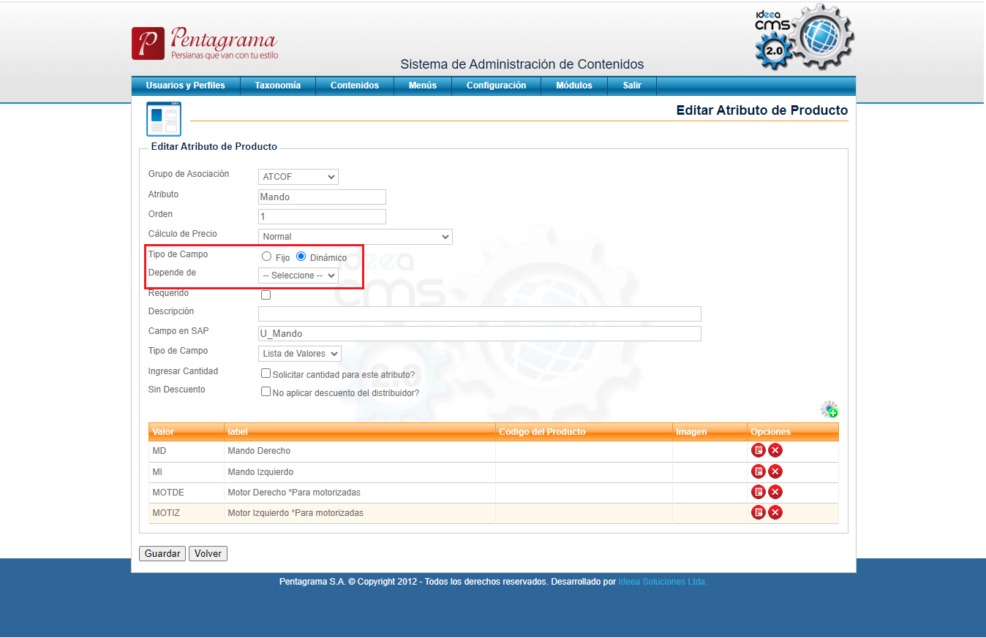 ***Prototipo pantalla de Editar Atributo de Producto***

El campo **Depende de** solo se habilitará cuando se haya seleccionado como tipo de campo el valor Dinámico.

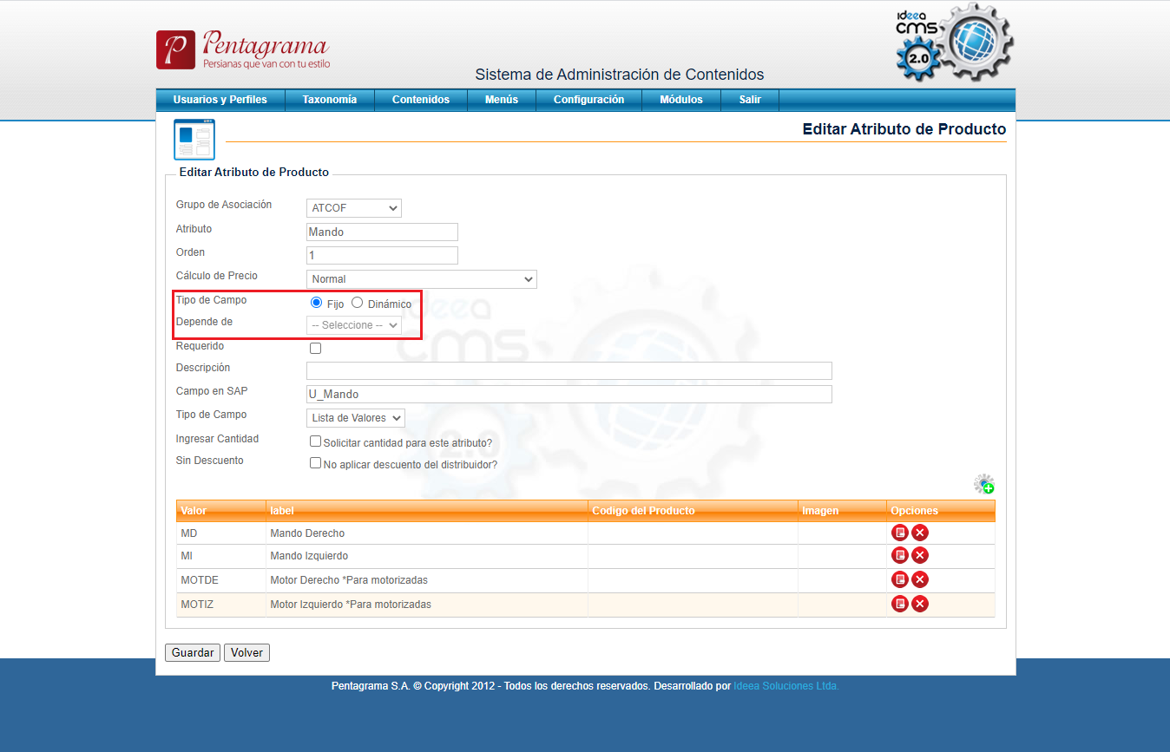

***Comportamiento Lista desplegable “Depende de” en pantalla Editar Atributo de Producto***

Adicionalmente, se requiere adicionar el campo Id en la creación/edición de atributos el cual se utilizará como identificador único de cada atributo y que se utilizará posteriormente para enviarlo al portal de pedidos en el HTML como un atributo de la etiqueta correspondiente.

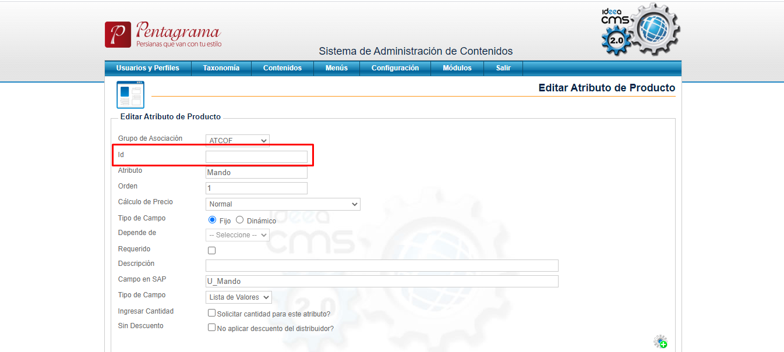***Prototipo pantalla Crear/Editar Atributo de Producto***

Adicionalmente se modificará la pantalla de Administración de Atributos de Producto adicionando la columna de tipo de campo y una columna para mostrar el tipo de campo de cada uno de los atributos.

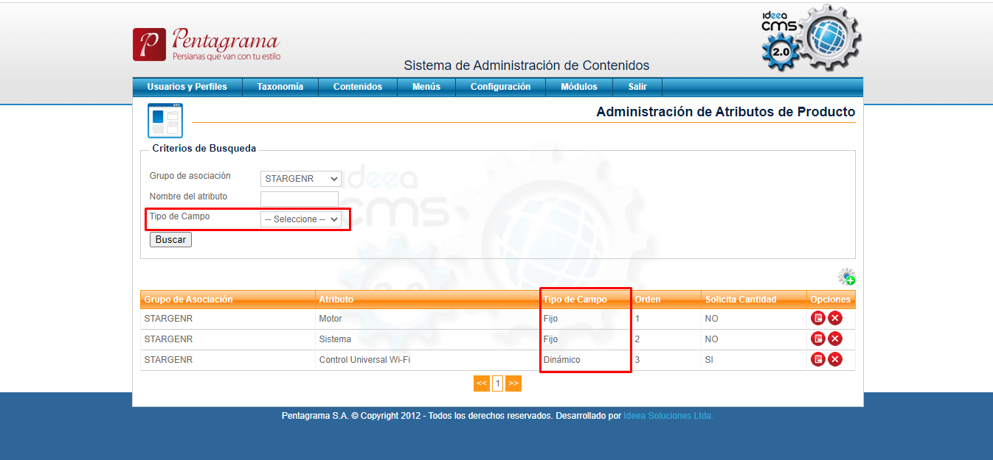***Prototipo pantalla de Administración de Atributos de Producto***

## Modificación a los Valores de Atributo de Productos en el CMS

Se modificará el modal “**Editar valor de atributo de producto**” adicionando el campo **Depende de** donde se deberá mostrar el nombre del atributo del cual dependen los valores de ese atributo. Adicionalmente este campo nuevo deberá tener una lista desplegable donde se mostrarán todas las opciones del campo que se estableció como dependencia (valores de atributo), esta lista desplegable deberá permitir la selección de múltiples opciones. También se deberá mostrar en el modal el identificador único del producto y no podrá ser editable.

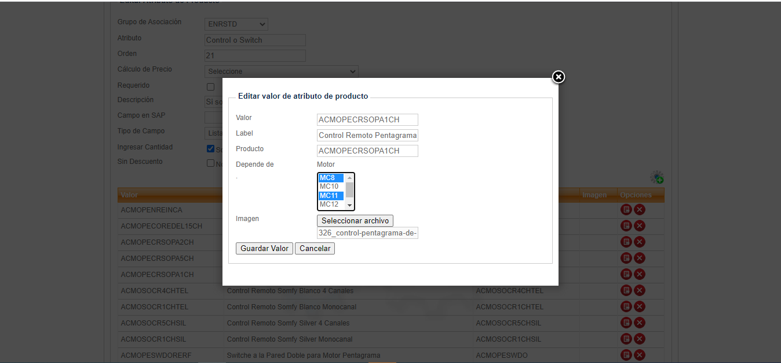

***Prototipo Modal “Editar valor de atributo de producto”***

Adicionalmente se debe adicionar a los valores de atributo un campo que será el identificador único de cada valor de atributo en el portal de pedidos y un campo que permita realizar el ordenamiento a los valores de un atributo con número desde 1 hasta n.

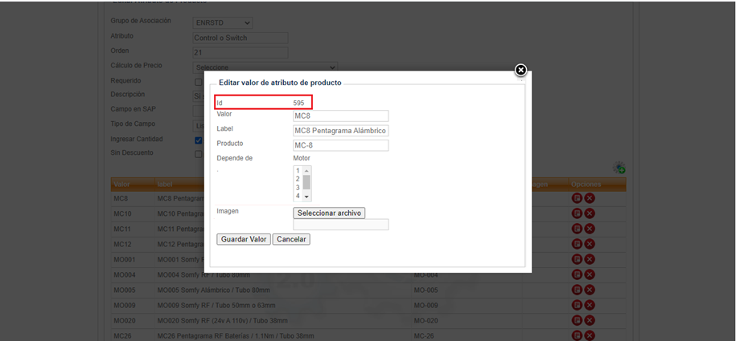***Prototipo Modal “Editar valor de atributo de producto” con Id del valor de atributo***

El ordenamiento se realizará de forma ascendente y por medio de unas flechas que estarán ubicadas en la columna opciones para que se puedan mover hacía arriba o abajo los valores de atributo actualizando el orden automáticamente al dar click sobre las flechas; el identificador único de cada valor de atributo y el orden de cada uno se visualizarán de la siguiente manera en la pantalla de visualización de valores de atributos de un producto.

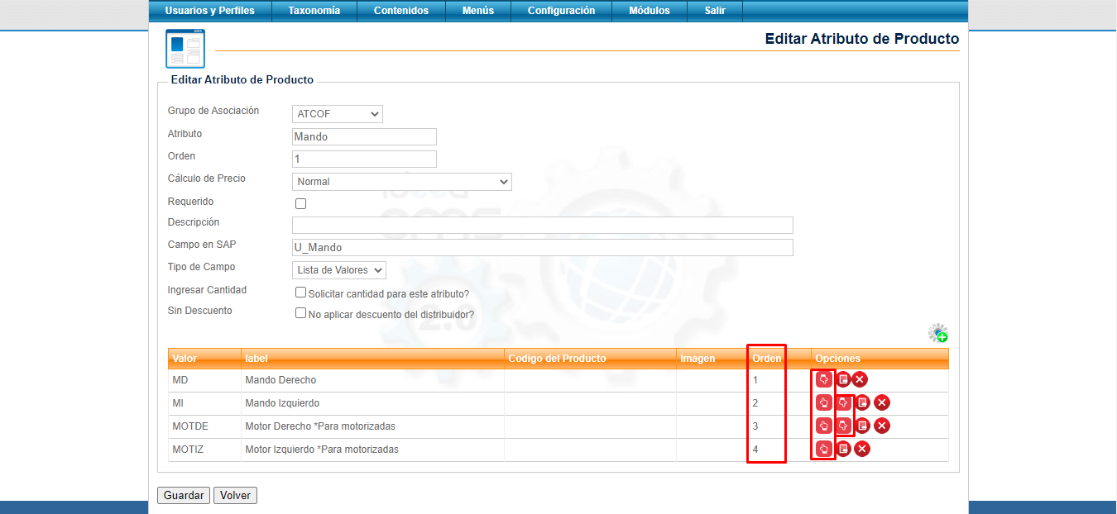***Prototipo “Editar atributo de producto” con nuevas columnas***

## Modulo de Administración de Advertencias y Restricciones en el CMS

Se creará un nuevo módulo en el sistema de administración de contenidos el cual se llamará “Advertencias y Restricciones” y que permitirá la creación, edición y/o eliminación de alertas que se utilizarán en el momento que el distribuidor esté digitando un nuevo pedido o cotización, o al recuperar una cotización existente en el portal de pedidos.

Este módulo tendrá una sección de criterios de búsqueda donde se podrá filtrar por tipo de alerta, Detalle Tipo, grupo de asociación, categoría, producto y estado; adicional el módulo listará las alertas creadas con la siguiente información:

* Tipo (Advertencia o Restricción)
* Detalle Tipo
* Grupo de Asociación
* Categoría/Producto
* Estado
* Botones de editar y eliminar

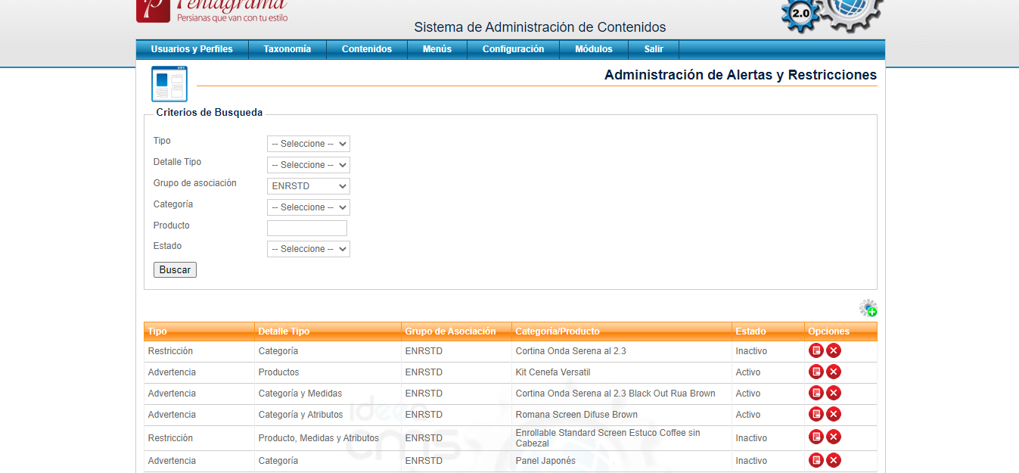***Prototipo Pantalla de Administración de Alertas y Restricciones***

Por su parte la pantalla de creación de alertas estará compuesta inicialmente por los campos Tipo de alerta, nombre de la alerta y nivel de alerta y de acuerdo al nivel de alerta seleccionado se cargarán automáticamente los campos necesarios para la creación de la alerta donde las listas desplegables de las categorías deberán tener el mismo comportamiento del módulo de creación de pedidos y cotizaciones.

* Tipo de alerta (lista desplegable)
* Nombre de la alerta (campo de texto)
* Nivel de alerta (lista despegable)
* Grupo de asociación (lista desplegable)
* Categoría 1
* Categoría 2
* Categoría 3
* Categoría 4
* Categoría 5
* Ancho (campo de texto)
* Alto/Proyección (campo de texto)
* Atributos (lista desplegable que cargará los atributos asociados al grupo de asociación seleccionado)
* Estado (check)
* Mensaje (campo de texto amplio)

Los campos que aplican para cada nivel de alerta se especifican en la siguiente matriz:

|  |  |  |  |  |  |  |  |
| --- | --- | --- | --- | --- | --- | --- | --- |
| **Nivel de la Alerta** | **Grupo de Asociación** | **Categoría 1 a la 5** | **Ancho** | **Alto/Largo** | **Atributos** | **Estado** | **Mensaje** |
| Alerta en Categorías | X | X |  |  |  | X | X |
| Alerta en Productos | X | X |  |  |  | X | X |
| Alerta con Categorías o Productos y Medidas | X | X | X | X |  | X | X |
| Alerta con Categorías o Productos y Atributos | X | X |  |  | X | X | X |
| Alerta con Categorías o Productos, Medidas y Atributos | X | X | X | X | X | X | X |

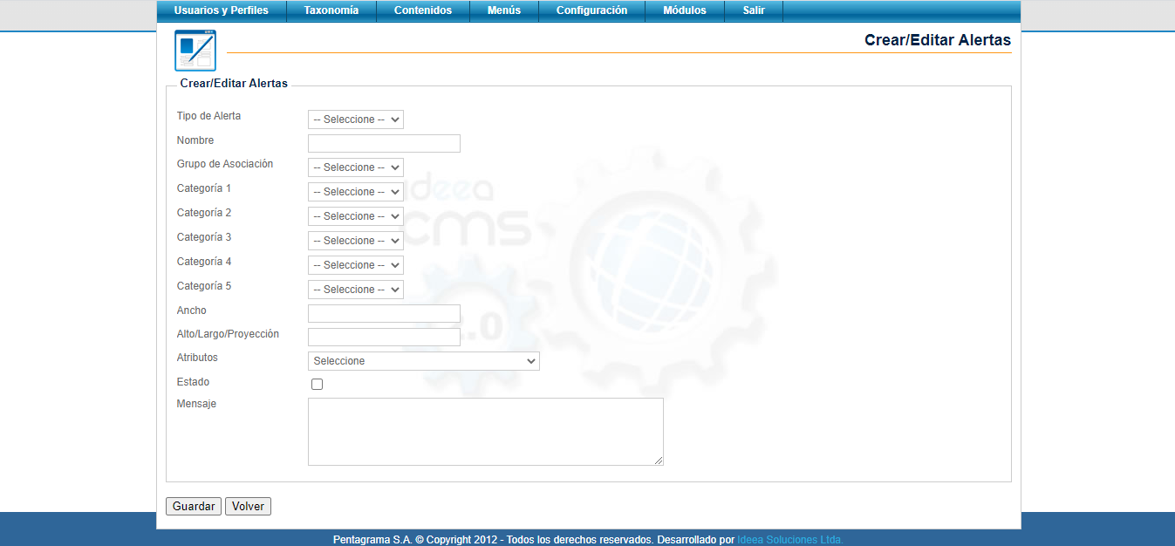***Prototipo Pantalla de Creación/Edición de Alertas***

La funcionalidad de edición de alertas mostrará al final de la pantalla una sección de detalles donde se visualizarán el histórico de modificaciones que ha tenido la alerta partiendo de la fecha de creación de esta, donde se mostrará la fecha del evento y el usuario que realizó la modificación.

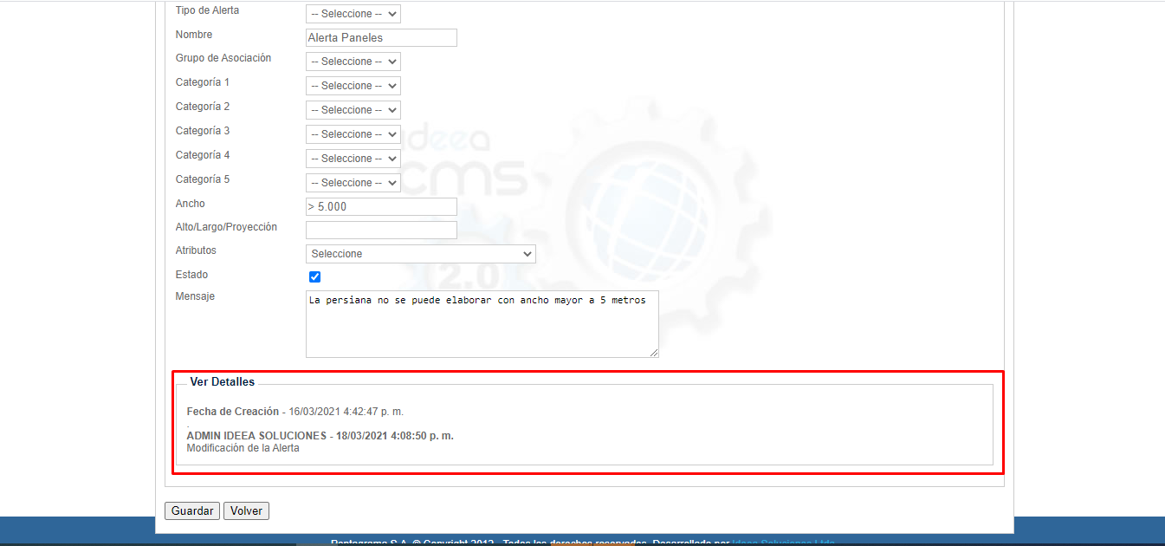***Prototipo Ver detalles de Alertas y Restricciones***

## Visualización de Atributos en el Portal de Pedidos

Se modificará la lógica de cargue de atributos de productos en la creación de pedidos y cotizaciones en el Portal, de tal forma que después de que se digiten los atributos iniciales (cantidad, ancho, alto y/o proyección) se carguen de forma dinámica los atributos del producto seleccionado de la siguiente manera:

* Todos los atributos que están parametrizados con Tipo de Campo “Fijo” deberán mostrarse en la pantalla después de digitar los atributos iniciales:

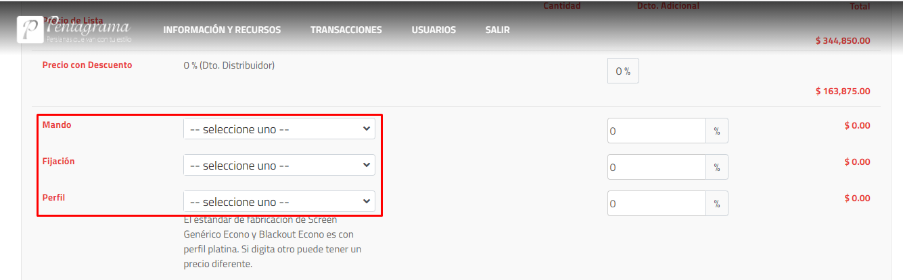***Prototipo Creación de Pedidos/Cotizaciones después digitar atributos iniciales***

* Los atributos que están parametrizados con el tipo de campo “Dinámico”, deberán estar ocultos inicialmente y deberán mostrarse cuando se seleccione el valor del que dependen en el atributo fijo y una vez se carguen los atributos dinámicos en pantalla:

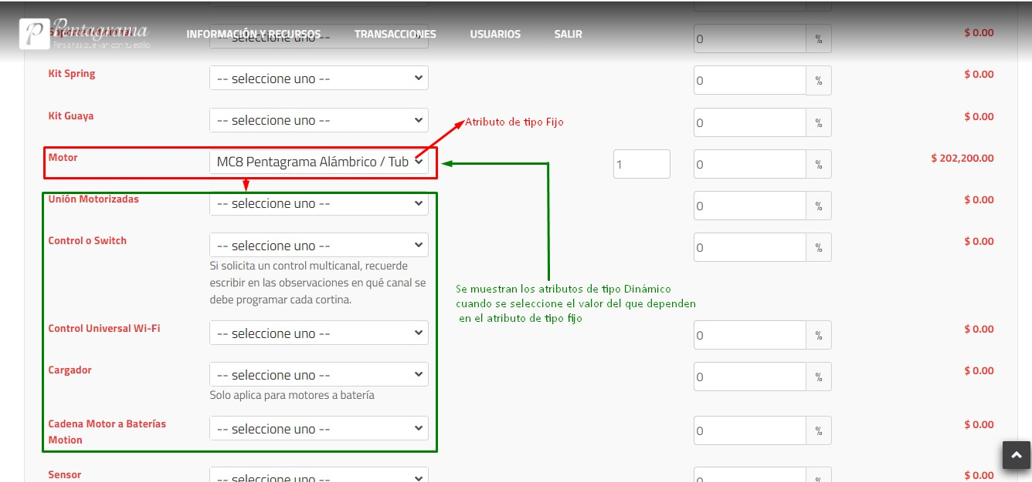

***Prototipo Creación de Pedidos/Cotizaciones con atributos dinámicos***

Adicionalmente, el valor del nuevo campo Id que tendrán los atributos de los productos deberá utilizarse como un atributo dentro de la etiqueta HTML correspondiente al atributo del producto con el nombre **data-id,** implementado de la siguiente manera:

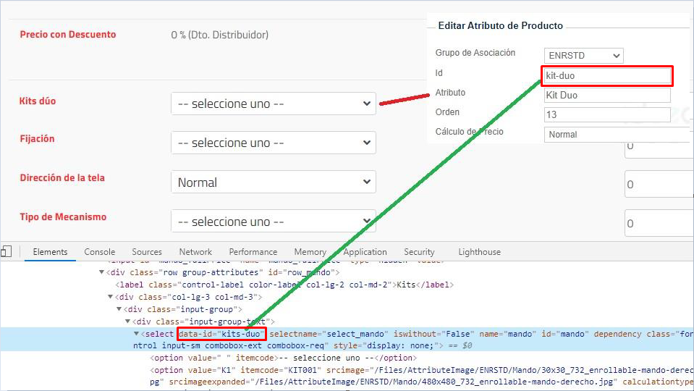***Id del atributo de producto en código HTML de página de Pedidos y Cotizaciones***

## Visualización de Alertas en el Portal de Pedidos

Se modificarán las funcionalidades de creación y edición de Pedidos y Cotizaciones del portal de pedidos para mostrar alertas a los usuarios cuando se está creando o modificando un pedido de tal forma que se indique al usuario diferentes mensajes de tipo Advertencia o Restricción. Las alertas de tipo advertencia podrán ser cerradas por el usuario y continuar con el proceso a diferencia de las alertas de tipo restrictivas donde estas no permitirán con la creación del pedido o cotización con las características que se están utilizando y retornarán al usuario a la ventana emergente de Referencia del pedido. Las alertas estarán segmentadas en 5 niveles que se describen a continuación:

* **Alerta en Categorías:** Este tipo de alerta se mostrará cuando el usuario seleccione una categoría en específico.
* **Alerta en Productos:** Este tipo de alerta se mostrará cuando el usuario digite un producto determinado:

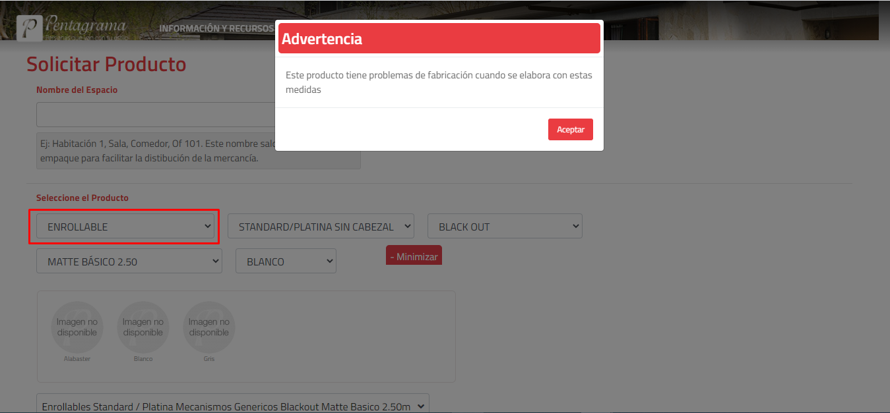

***Advertencia al seleccionar una categoría o producto específico***

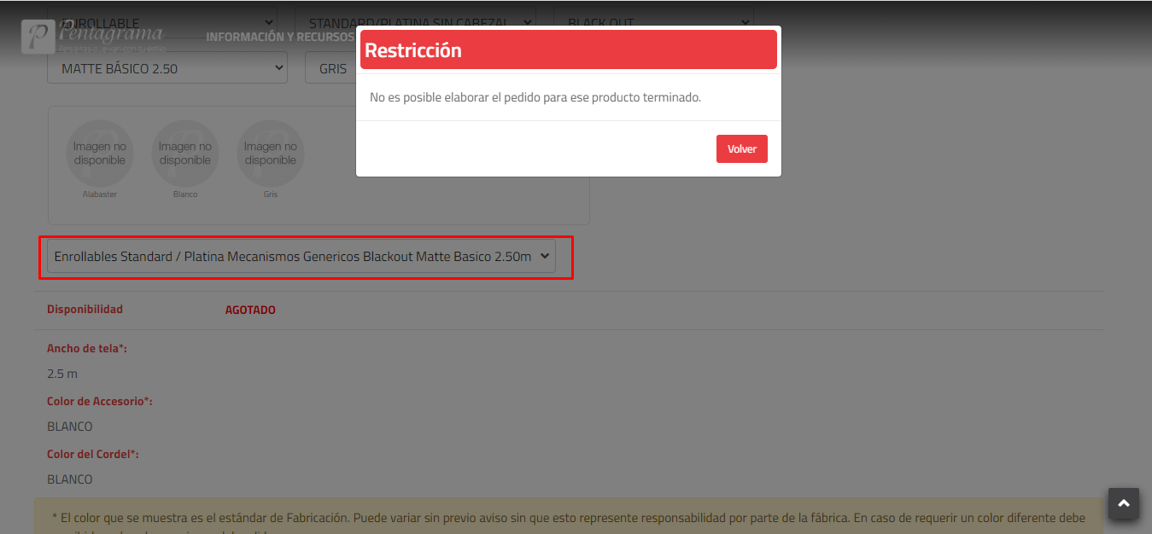

***Restricción al seleccionar una categoría o producto específico***

Las alertas de tipo categorías y productos (alertas categoría 1 y 2) se mostrarán cuando se haya seleccionado el producto.

* **Alerta con Categorías o Productos y Medidas:** Este tipo de alerta se mostrará cuando el usuario seleccione una categoría o producto determinado y además una medida determinada:

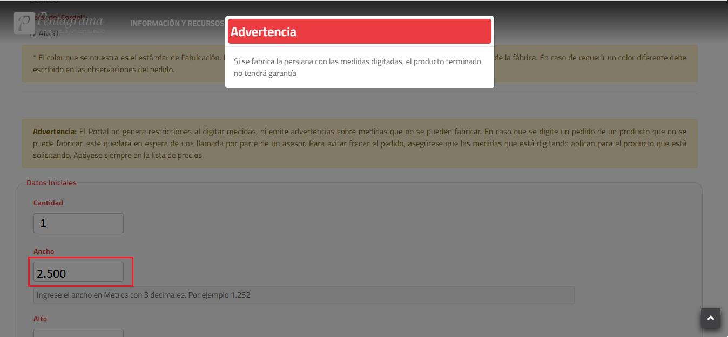

***Advertencia de categoría o producto y Medidas***

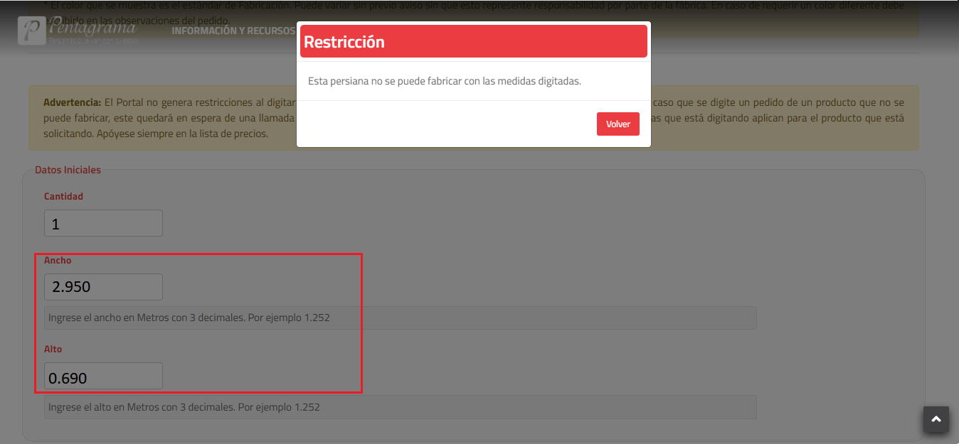

***Restricción de categoría o producto y Medidas***

* **Advertencia con mezcla de Categorías o Productos, y Atributos:** Este tipo de alerta se mostrará si digitan una categoría o un producto determinado, y digitan un valor de un atributo:

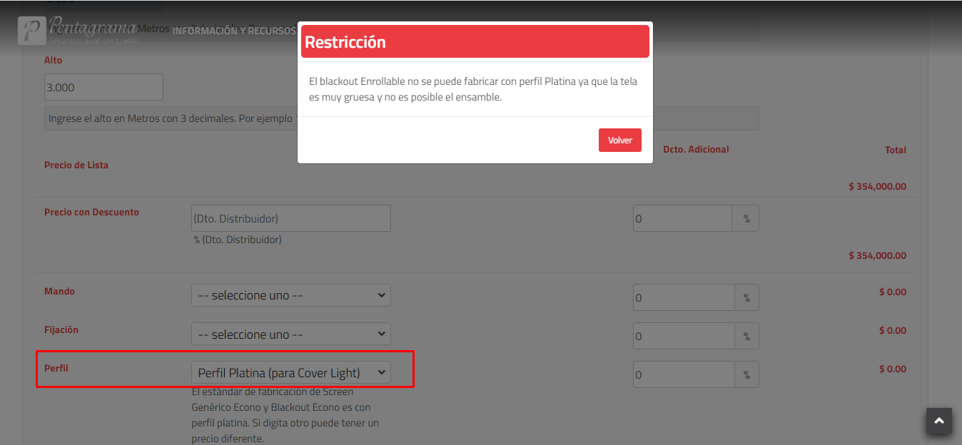 ***Advertencia de categoría o producto y Atributo***

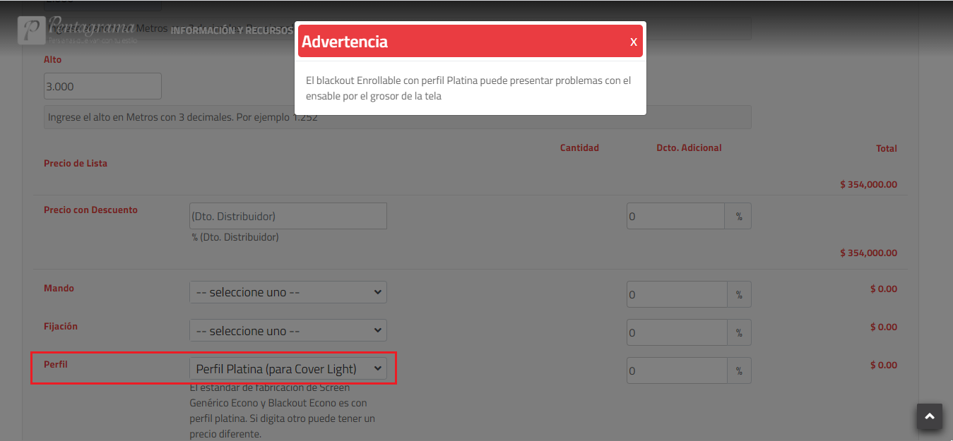***Restricción de categoría o producto y Atributo***

* **Advertencia con mezcla de Categorías o Productos, Medidas y Atributos:** Este tipo de alerta se mostrará si digitan una categoría o un producto determinado, y digitan un valor de un atributo y unas medidas específicas.

Cuando un usuario acepta una advertencia y continúa con la creación del pedido, se deberá guardar en el sistema la alerta que se le mostró al usuario y mostrar la descripción de la alerta junto con los atributos del pedido en la opción **Ver detalles** de la pantalla “**Pedidos y Cotizaciones**” en una ventana emergente. El mensaje aceptado en su momento por el usuario deberá quedar fijo en el pedido para que no sufra modificaciones en caso de que alerta sea modificada en el administrador de contenidos.

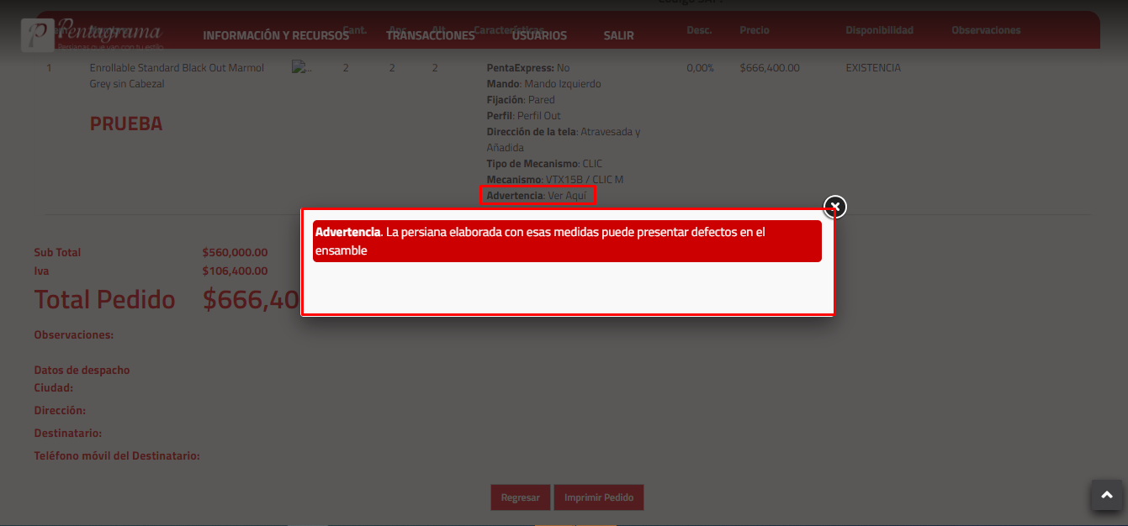

***Visualización de advertencia aceptada en Ver detalles de Pantalla de Pedidos y Cotizaciones***

# Tiempos

**Tiempo: 21 Días**

**Esfuerzo: 236 Horas / Hombre**

|  |  |
| --- | --- |
| Nombre de tarea | Duración |
| **REQ-2021-002-Atributos Dinámicos - Restricciones y Advertencias** | **21 días** |
| **Concepción** | **3 días** |
| **Construcción** | **9,25 días** |
| **Modificaciones a los Atributos de Productos en el CMS** | **2 días** |
| Modificaciones al modelo de datos | 2 horas |
| Modificar vista de Editar Atributo de Productos | 2 horas |
| Modificar Lógica de creación y edición de atributos de productos | 3 horas |
| Modificar vista de Administración de Atributos | 2 horas |
| Modificar lógica de filtros de Administración de Atributos | 2 horas |
| Pruebas Unitarias | 2 horas |
| Creación de casos de prueba | 3 horas |
| **Modificación a los Valores de Atributo de Productos en el CMS** | **2,13 días** |
| Modificaciones al modelo de datos | 2 horas |
| Mapeo de Clases | 2 horas |
| Modificación de modal de editar valor de atributo de producto | 2 horas |
| Modificación de vista de Editar Atributo de Producto | 2 horas |
| Lógica para ordenamiento dinámico de valores de atributo | 2 horas |
| Modificar lógica de guardado de valores de atributo | 2 horas |
| Pruebas Unitarias | 2 horas |
| Creación de casos de prueba | 3 horas |
| **Modulo de Administración de Advertencias y Restricciones en el CMS** | **3,5 días** |
| Modificaciones al modelo de datos | 3 horas |
| Crear vista de administración de Alertas | 3 horas |
| Lógica para obtener listado de alertas creadas y filtros | 3 horas |
| Crear vista de creación/edición de alertas | 2 horas |
| Crear vista de Alerta en Categorías | 1 hora |
| Crear vista de Alerta en Productos | 1 hora |
| Crear vista de Alerta en Categorías o Productos y Medidas | 1 hora |
| Crear vista de Alerta en Categorías o Productos y Atributos | 1 hora |
| Crear vista de Alerta en Categorías o Productos y Medidas o Atributos | 1 hora |
| Lógica de guardado de alertas | 4 horas |
| Lógica para guardar logs de Alertas | 2 horas |
| Pruebas unitarias | 2 horas |
| Creación de casos de prueba | 4 horas |
| **Visualización de Atributos en el Portal de Pedidos** | **5,13 días** |
| Ajustar vista de creación de pedidos para mostrar atributos Fijos | 2 horas |
| Ajustar vista de creación de pedidos para mostrar atributos Dinámicos | 4 horas |
| Lógica para almacenar atributos fijos | 3 horas |
| Lógica para almacenar atributos dinámicos | 5 horas |
| Lógica para modificar Almacenamiento del pedido | 2 horas |
| Modificar lógica de Crear Pedidos | 4 horas |
| Modificar lógica de Editar Pedidos | 4 horas |
| Modificar lógica de Crear Cotizaciones | 4 horas |
| Modificar lógica de Editar Cotizaciones | 4 horas |
| Pruebas unitarias | 3 horas |
| Creación de casos de prueba | 6 horas |
| **Visualización de Alertas en el Portal de Pedidos** | **3,75 días** |
| Lógica Alerta en Categorías | 2 horas |
| Lógica Alerta en Productos | 2 horas |
| Lógica Alerta con Categorías o Productos y Medidas | 4 horas |
| Lógica Alerta Advertencia con mezcla de Categorías o Productos, y Atributos | 4 horas |
| Lógica Advertencia con mezcla de Categorías o Productos, Medidas y Atributos | 4 horas |
| Modificaciones al modelo de datos | 2 horas |
| Lógica de guardado de mensaje de advertencia | 2 horas |
| Modificar vista de pedidos y cotizaciones para mostrar advertencia guardada | 2 horas |
| Crear modal para mostrar advertencia en atributos de pedido | 2 horas |
| Pruebas Unitarias | 2 horas |
| Creación de casos de prueba | 4 horas |
| **Transición** | **8,75 días** |
| **Ejecución de Pruebas** | **8 días** |
| Pruebas de Modificaciones de Atributos de Productos | 4 horas |
| Pruebas de Modificaciones a los valores de Atributo de los Productos | 4 horas |
| Pruebas de Modulo de Administración de Alertas | 6 horas |
| Pruebas de Visualización de Atributos en el Portal de Pedidos | 12 horas |
| Pruebas de Visualización de Alertas en el Portal de Pedidos | 6 horas |
| Ajustes Generales | 12 horas |
| Validación de ajustes generales | 8 horas |
| Misceláneos | 12 horas |
| Elaboración de documento de entrega | 2 horas |
| Instalación en ambiente de pruebas | 2 horas |
| Instalación en producción | 2 horas |